**ДЕПАРТАМЕНТ ОБРАЗОВАНИЯ И НАУКИ ГОРОДА МОСКВЫ**

**ГОСУДАРСТВЕННОЕ БЮДЖЕТНОЕ ПРОФЕССИОНАЛЬНОЕ ОБРАЗОВАТЕЛЬНОЕ УЧРЕЖДЕНИЕ ГОРОДА МОСКВЫ**

**«МОСКОВСКИЙ АВТОМОБИЛЬНО – ДОРОЖНЫЙ**

**КОЛЛЕДЖ им. А.А. НИКОЛАЕВА»**

**ОТЧЁТ**

**по**

**учебной практике**

**Профессиональный модуль**

***ПМ.02 Осуществление интеграции программных модулей***

Студента группы ***2-ИП1*** ___ ***Пермякова Евгения Алексеевна и Данченко Яна Витальевна***__________

(Фамилия, имя, отчество)

специальность **09.02.07 Информационные системы и программирование**

Место прохождения практики *ГБПОУ МАДК им. А.А.Николаева*___________

(наименование организации)

Период прохождения: *с 6 октября по 19 октября 2023 года*

(фамилия, имя, отчество)

Руководитель практики от колледжа: *Исакова Жасмин Талантбековна*

(фамилия, имя, отчество)

Дата сдачи: *11 октября 2023 г.*

Оценка по производственной практике ________________________

Проверил:

| Мастер производственного обучения | ___________ | Исакова Ж. Т. |
| --- | --- | --- |

(должность) (подпись) (Фамилия И.О.)

**Москва 2023**

1)Составьте программы перевода старинных русских мер длины, торгового и аптекарского веса. Написали точку входа, создали меню, попросили пользователя ввести номер нужного действия, очистили экран. Попросили пользователя ввести число, которое нужно перевести, очистили экран. С помощью конструкции switch case задали действие каждой цифре из меню. Вывели результат пользователю.

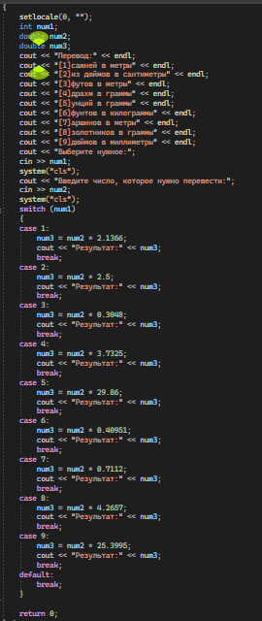

2)В сберкассу на 3 процентный вклад положили S рублей. Какой станет сумма вклада через N лет. Ввели точку входа. Попросили пользователя ввести сумму вклада и количество лет. Написали формулу для расчета итога. Вывели результат.

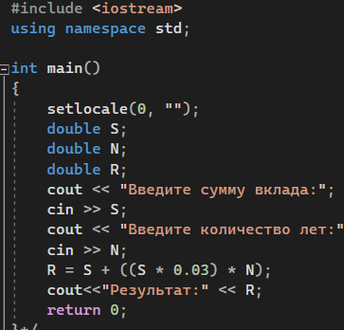

3)Нарисовать равнобедренный треугольник из символов *. Высоту выбирает пользователь. Написали точку входа. Попросили пользователя ввести высоту треугольника. С помощью цикла for вывели треугольник на экран.

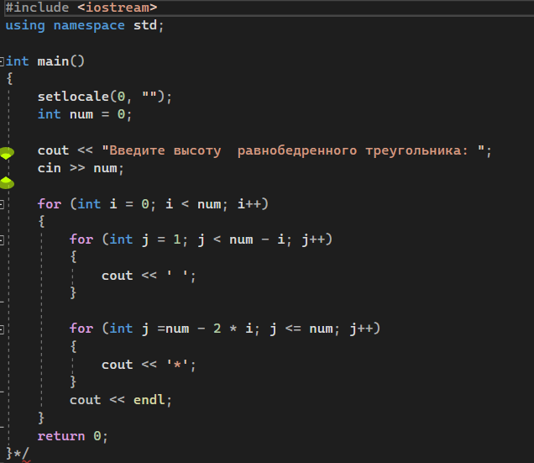

4)Организовать беспрерывный ввод чисел с клавиатуры, пока пользователь не введет 0. Написали точку входа. Ввели 3 переменные равные 0. Попросили пользователя ввести число 0, если он хочет выйти. С помощью цикла do while организовали беспрерывный ввод чисел с клавиатуры, пока пользователь не введет 0. Посчитали сумму, ср.арифметическое и кол-во чисел, которые ввел пользователь. Вывели их на экран.

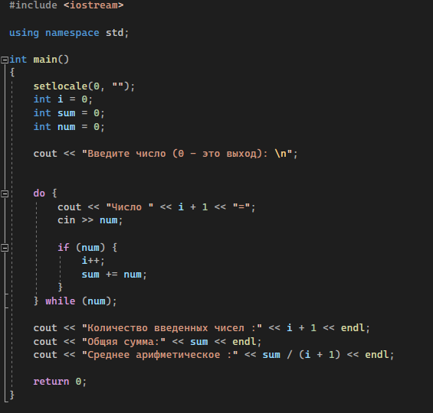

5)Вычислить. Написали точку входа. Ввели 2 переменные. С помощью цикла for вычислили пример.

